MANUAL DE EQUIPAMENTOS

MOINHO TIPO DISCO

LABORATÓRIO DE RESÍDUOS
E ÁREAS CONTAMINADAS

CÓPIA |  | Controlada Nº1 |  | Não Controlada

“Esta cópia será atualizada conforme sejam emitidas suas revisões. Permanece como propriedade do Instituto de Pesquisas Tecnológicas do Estado de São Paulo S.A. - IPT, Laboratório de Resíduos e Áreas Contaminadas, e deve ser devolvida quando solicitado. Não pode ser reproduzido parcial ou totalmente, nem cedido a terceiros sem prévia e formal autorização”.

- CAMPO DE APLICAÇÃO

Esta instrução de operação aplica-se ao processo de moagem.

- FINALIDADE DO EQUIPAMENTO

Este equipamento tem como finalidade moer os materiais pela força de atrito produzida entre os dois discos, um fixo e outro rotativo. Os materiais saem da cavidade de moagem pelo vão formado entre os dois discos, através do chute.

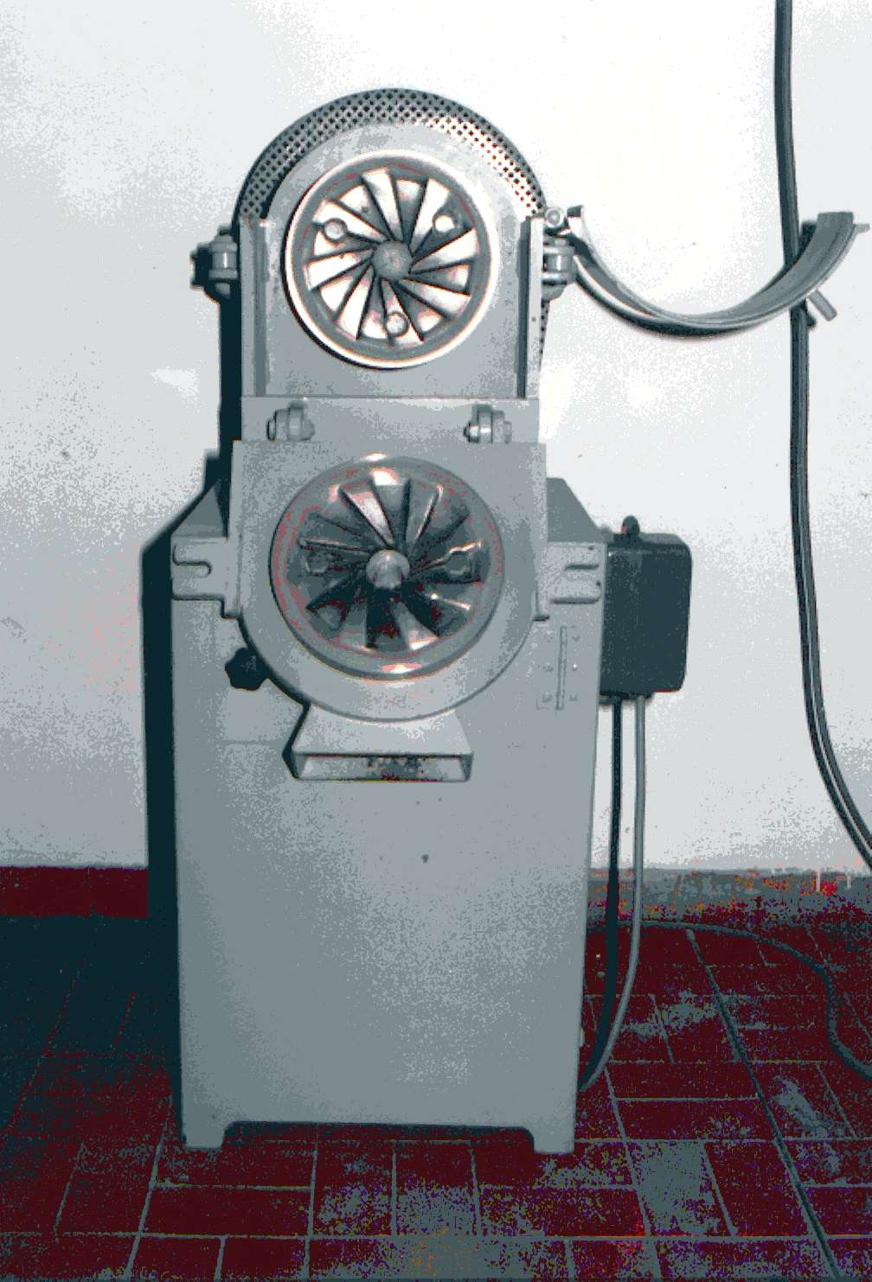
- DENOMINAÇÃO DAS PARTES

Figura 1- Vista total do Moinho tipo Disco

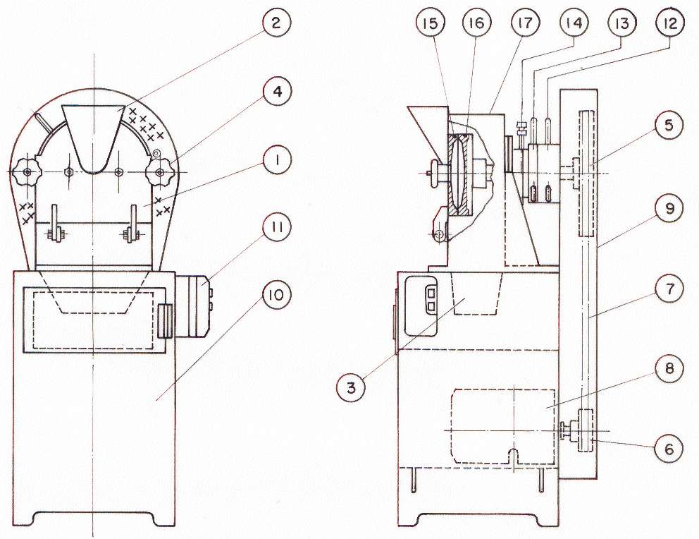
Figura 2 – Denominação das partes do Moinho tipo Disco

- Suporte do disco fixo
- Caixa de alimentação
- Chute
- Fixador
- Polia tipo “V”
- Polia tipo “V”
- Correia tipo “V”
- Motor
- Proteção
- Carcaça
- Chave elétrica
- Volante de regulagem
- Volante de fixação
- Engraxadeira
- Disco fixo
- Disco rotativo
- Tampa de inspeção

- UTILIZAÇÃO DO MOINHO TIPO DISCO

  - Antes de ligar o aparelho, verificar se a voltagem é de 220V.
  - Ajustar a abertura do disco.
    - Para regular a abertura ente os discos, deve-se girar o volante de fixação no sentido anti – horário para afrouxá-lo. Girar o volante de regulagem no sentido anti – horário para diminuir a abertura entre os discos. Esta abertura deve ser determinada com o auxílio de um cálibre de lâminas, considerando que a abertura mínima deste equipamento é de 0,25 mm.
Para acertar a abertura no mínimo, introduzir a lâmina entre o discos e regular a posição do disco rotativo girando o volante de regulagem, de modo que mal seja possível retirar a lâmina. Depois, segurar o volante de regulagem nesta posição apertando (girando no sentido horário) o volante de fixação. Para uma abertura num valor diferente do mínimo, utiliza-se uma lâmina que apresente a espessura da abertura desejada.
Caso seja necessário desmontar ou montar o disco fixo ou o disco rotativo, deve-se abrir a tampa de inspeção, afrouxar os dois fixadores do suporte do disco fixo e abrir o suporte. Desenroscar as porcas e tirar os parafusos do disco a ser removido, segurando-o com a mão. Retirar o disco. Para remontar, basta proceder de forma inversa. Para acertar a posição paralela ao disco rotativo, pode-se colocar calços finos entre o disco fixo e seu suporte.
  - Alimentar o moinho pela caixa de alimentação, de modo constante, até o término do material.
  - Coletar o material em local apropriado, sendo que este recipiente (bandeja, bacia, carrinho, etc.) deve estar livre de qualquer contaminação e localizado abaixo do chute.
  - Desligar o equipamento.

- DEVEM SER RIGOROSAMENTE OBSERVADAS AS SEGUINTES RECOMENDAÇÕES, DURANTE O PROCESSO DE MOAGEM

  - Para regular a abertura entre os discos, desligue a chave elétrica.
  - A granulometria do material a ser alimentado deve ser abaixo de 5 mm.
  - Sempre verificar se o equipamento está lubrificado corretamente.
  - Não se deve alimentar a força o material a ser moído no equipamento.
  - Não se deve iniciar o funcionamento do equipamento quando houver material a ser moído entre os discos.
  - Sempre verificar se as porcas dos parafusos estão apertadas firmemente.
  - Sempre tomar cuidado para que materiais estranhos, especialmente materiais metálicos, não entrem entre os discos.
  - Quando necessitar substituir a correia tipo V por uma nova, deve-se trocar as duas correias ao mesmo tempo.

- INSTRUÇÕES DE MANUTENÇÃO

  - Recomenda-se uma programação para prever uma lubrificação e inspeção sistemática das várias partes do equipamento, sugerindo-se que utilize uma pequena quantidade de graxa (“JIS Ball and Roller Bearing, nº 2 in the second” ou equivalente) na engraxadeira a cada 30 a 40 horas de operação. Esta graxa deve ser trocada uma vez por ano.

